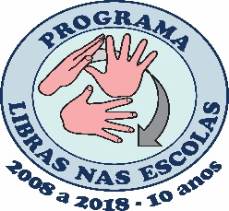

Prefeitura Municipal de Mossoró
Secretaria Municipal da Educação
Gerência Executiva Pedagógica
Divisão de Educação Especial

1º Encontro de professoras e intérpretes do “Programa LIBRAS nas Escolas”
10 de abril de 2019

Diretrizes para o acompanhamento do estudante surdo pelo Programa LIBRAS nas escolas

“ A criança adquire a linguagem na interação com as pessoas à sua volta, ouvindo ou vendo a língua ou as línguas, que estão sendo usadas. A criança “sai falando” ou “ sinalizando” quando está diante de oportunidades de usar a língua (ou as línguas). Ela experimenta a linguagem em cada momento de interação. Qualquer criança adquire a linguagem quando dispõe das oportunidades naturais de aquisição. ”
(QUADROS, 2011)

Objetivos do encontro:
- Apresentar proposta formativa para 2019;
- Dialogar sobre as diretrizes para o acompanhamento do estudante surdo pelo Programa LIBRAS nas Escolas em 2019;
- Propor questionário a ser desenvolvido com os professores buscando ampliar o acompanhamento aos estudantes surdos;

Pauta
1-Acolhida:

2- Ações de 2018 para pensar 2019:
- Registros fotográficos e escritos
Professora Samira Professora Vera
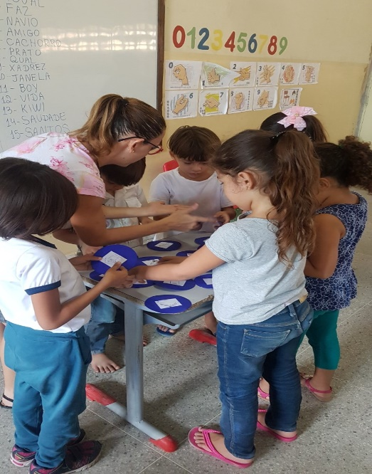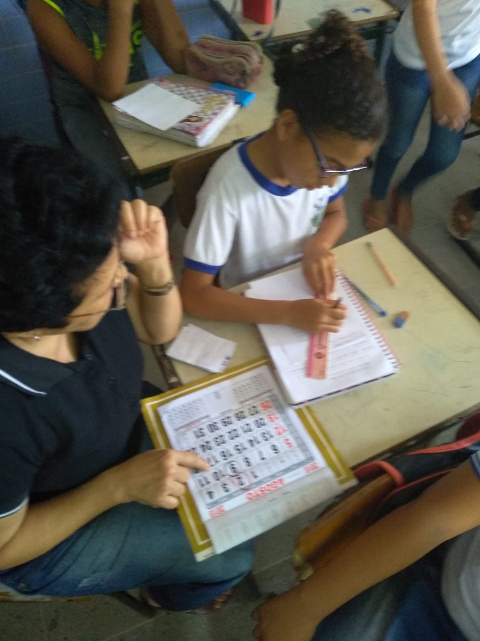
Aula de Libras, 2 º ano - E.M Paulo Cavalcante. Atividade de Libras, 4º ano- E.M Raimunda Nogueira.

Professora Verônica Interprete Maciel
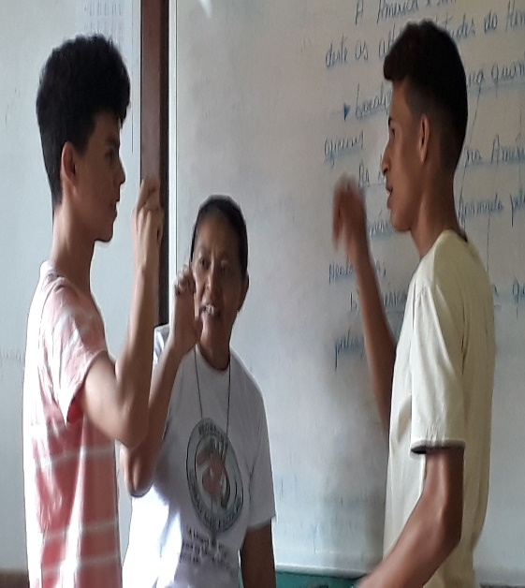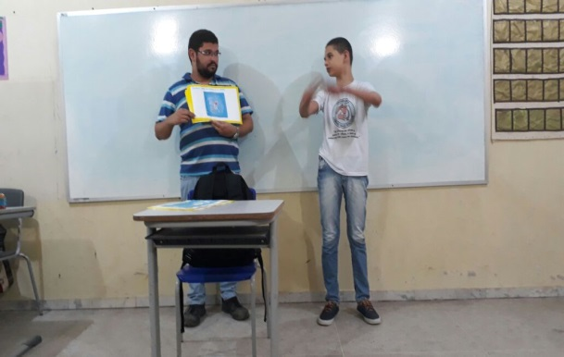
Aula de LIBRAS, 8º ano- E.M Sindicalista Antônio Apresentação de fichamento, 8º ano-E.M Marineide

Estagiária Rafaela
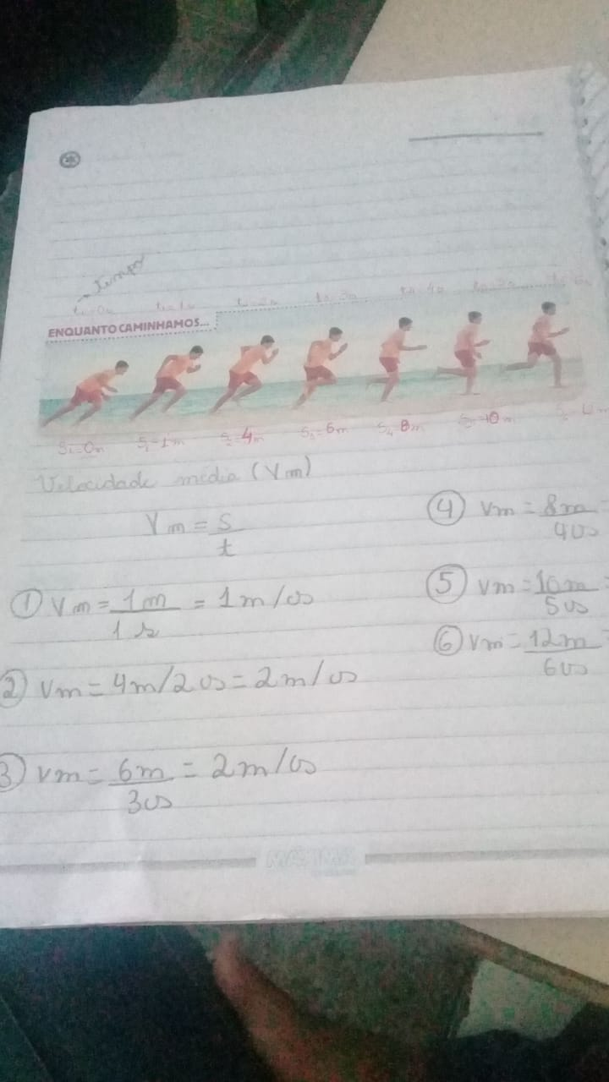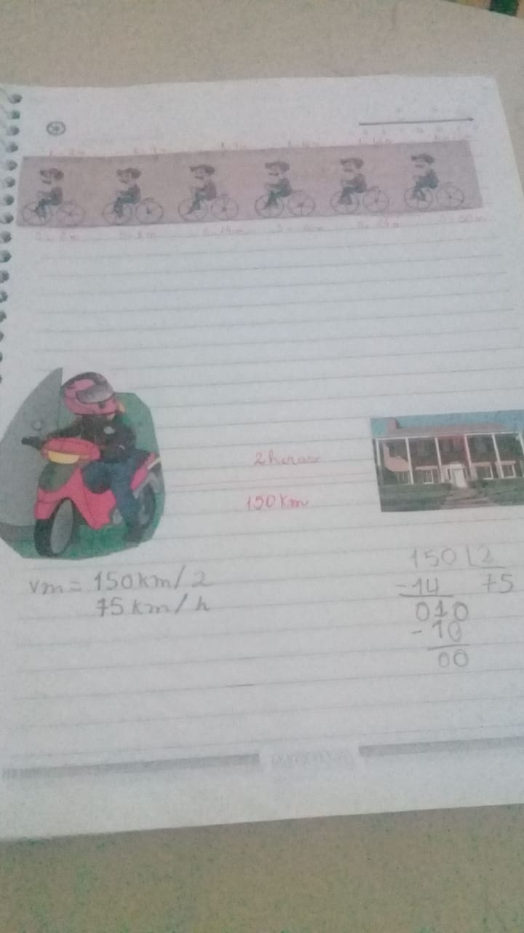
Atividade de Física, 9º ano- E.M Professor Manoel Assis

b)Quadro sobre relatórios 2018:

3 – Detalhando as diretrizes para o acompanhamento do estudante surdo pelo programa
( em dupla )

4- Proposta de estudo: “ Currículo de LIBRAS: do Infantil ao fundamental, em que podemos inovar?

4- Questionário diagnóstico com os professores – recolher dos professores até 10 de Maio

5- Avaliação

Um bom encontro!
Selma e Cláudia

